|  |
| --- |
| **LOGO PWSZ - zmniejszonePaństwowa Wyższa Szkoła Zawodowa w Tarnowie** |
| **Instytut Politechniczny** |
| Kierunek: Informatyka  Specjalność: Informatyka stosowana  2019/2020 |
| Dawid Kulas  Dominik Siwek |
| PRACA INŻYNIERSKA |
| Zaprojektowanie i wykonanie systemu wspomagającego działalność sklepu ze sprzętem komputerowym |
| Promotor pracy  dr inż. Stanisław Stoch |
| Tarnów 2020 |

Spis treści

Wstęp 3

1. Sklep internetowy okiem biznesu 4

1.1. Czym jest sklep internetowy? 4

1.2. Opis działania sklepu 5

1.3. Zapotrzebowanie na system 5

1.3.1. Koncepcja strony internetowej 5

1.3.2. Koncepcja panelu obsługi systemem 5

1.3.3. Architektura systemu 5

2. Wykorzystane języki, biblioteki oraz technologie 6

2.1. XAMPP 6

2.1.1. Serwer Apache 6

2.1.2. Baza danych MySQL 7

2.2. Język znaczników HTML i kaskadowe arkusze stylów CSS 8

2.3. Bootstrap 9

2.4. Język JavaScript 9

2.5. Język skryptowy PHP 10

2.6. TCPDF 11

2.7. PHPMailer 11

3. Projekt techniczny systemu 13

3.1. Diagram klas 13

3.2. Diagram stanów 13

3.3. Diagram aktywności 13

3.4. Diagram sekwencji 13

4. Implementacja systemu 14

4.1. Działanie strony internetowej okiem klienta 14

4.1.1. Ogólny wygląd 14

4.1.2. Rejestracja oraz logowanie 14

4.1.3. Tworzenie zamówienia 14

4.1.4. Funkcje panelu użytkownika 14

4.2. Działanie panelu do obsługi sklepu komputerowego 14

4.2.1. Obsługa zamówień 14

4.2.2. Reklamacje oraz zwroty 14

4.2.3. Dodawanie oraz edytowanie produktów 14

4.2.4. Inne funkcje panelu administratora 14

Podsumowanie 16

Bibliografia 17

Spis tabel 18

Spis Rysunków 19

# Wstęp

# Sklep internetowy okiem biznesu

## Czym jest sklep internetowy?

Internet zmienił oblicze działalności handlowej. Dzięki niemu w 1994 roku powstał pierwszy typowy sklepy internetowy który nosi nazwę Amazon a jego twórcą jest Jeff Bezos. Sklep internetowy to nic innego niż aplikacja informatyczna która pozwala na sprzedaż różnego rodzaju towarów z wykorzystaniem stale rozwijanej sieci Internet. Takie rozwiązanie jest częścią tak zwanej relacji B2C (ang. business-to-consumer) która odpowiada za układ pomiędzy przedsiębiorstwami a klientami indywidualnymi. Rzadziej występuje relacja B2B (ang. business-to-business) oznaczająca transakcje pomiędzy kilkoma podmiotami gospodarczymi. Rynek sklepów internetowych rządzi się analogicznie takimi samymi zasadami jak w sklepach tradycyjnych. W dzisiejszych czasach klient kupując towar przez Internet ma możliwość zwrotu zakupionych towarów oraz odstąpienie od umowy bez podawania powodu. Z dnia na dzień sklepy zyskują coraz większa popularność, wygodę oraz bezpieczeństwo. [1] [2]

Podstawą każdego sklepu internetowego jest strona www z ofertą, która posiada wiele podstron przedstawiających opis towaru. W dużych sklepach które oferują wybór z różnych dziedzin, stosuję się rozdzielenie produktów według kategorii oraz podkategorii, co pozwala na wygodniejsze przeglądanie asortymentu. Do prawidłowego działania, sklepy muszą posiadać tak zwany koszyk, który działa na takiej samej zasadzie jak tradycyjny koszyk z delikatną różnicą a mianowicie, klient musi kliknąć w odpowiednie hiperłącze aby dodać produkt i potem go zakupić. Ostatnim elementem który jest niezbędny do przeprowadzenia transakcji to formularz dzięki któremu kupujący podaje swoje dane osobowe oraz adres dostawy. [2]

Aby wygodnie operować na zamówieniach oraz prowadzić sklep internetowy, firma musi posiadać panel administracyjny przeznaczony tylko dla pracowników oraz właściciela. Rozbudowany panel powinien posiadać między innymi: [2]

* dodawanie, modyfikowanie oraz usuwanie ofert
* zarządzanie zamówieniami oraz bazą klientów
* system obsługi zgłoszeń
* system dostaw brakujących produktów
* miesięczne statystyki sprzedaży

## Opis działania sklepu

## Zapotrzebowanie na system

### Koncepcja strony internetowej

### Koncepcja panelu obsługi systemem

### Architektura systemu

# Wykorzystane języki, biblioteki oraz technologie

Rozdział ten przedstawia wykorzystane biblioteki oraz platformy programistyczne potrzebne do zbudowania opisywanego sklepu internetowego.

## XAMPP

XAMPP (X- cross-platform, A – Apache, M – MariaDB, P – PHP, P – Perl) jest to darmowy, wieloplatformowy i zintegrowany pakiet z licencją GPL który umożliwia do szybkiej instalacji serwera Apache wraz z bazą danych MySQL oraz interpreterów dla skryptów napisanych w językach PHP i Perlu. XAMPP pozwala na szybą instalacje serwera WWW oraz dzięki licencji GNU General Public License daje możliwość obsługi dynamicznych stron. Aktualnie to oprogramowanie można podzielić na cztery platformy: Microsoft Windows, Sun Solaris, OS X oraz Linux. Najnowsza wersja oprogramowania 7.3.12 zawiera w sobie takie składniki jak Apache 2.4.41, PHP 7.1, 7.2, 7.3, MariaDB 10.4.10, Perl 5.16.3, OpenSSL 1.1.1d i phpMyAdmin 4.9.2. XAMPP jest bardzo dobrym środowiskiem dla testerów, programistów, którzy testują skrypty na swoich lokalnych stacjach roboczych, bez konieczności ciągłego używania zewnętrznego hostingu. Aby uruchomić lokalny serwer WWW, musimy włączyć Apache oraz gdy nasza strona internetowa posiada bazę danych, to używamy narzędzia MySQL.[3][4]

### Serwer Apache

Apache to jeden z najbardziej popularnych open sourcowym serwerem webowym na świecie który istnieje od 1995 roku i jest aktywnie i regularnie wykorzystywany. Ostatnia aktualizacja odbyła się 14 grudnia 2015 roku. Taki serwer możemy uruchomić na każdym systemie operacyjnym począwszy od Unix po Windows. Open source czyli wolne oprogramowanie, daje użytkownikowi pełny dostęp do kodu źródłowego, który może zmieniać według swoich upodobań. Głównym zadaniem Serwera Apache jest komunikacja poprzez sieć korzystając z protokołów TCP/IP. Apache posiada wiele funkcjonalności między innymi: [5]

* moduł mod_dbd
* konfigurowalne logi
* autentyfikacja użytkownika
* moduł mod_ssl
* kontrola ograniczeń
* ładowalne dynamiczne moduły
* IPv6
* wysoka skalowalność
* moduł mod_status

Apache posiada możliwość komunikacji z wieloma językami programowania w tym z bazą danych MySQL czy też skryptowym językiem PHP.

### Baza danych MySQL

SQL (ang. Structured Query Language) jest to strukturalny język zapytań, który służy do tworzenia baz danych, wstawiania i pobierać informacje z baz danych. Język ten został opracowany w latach 70 przez firmę IBM i stał się wzorcem w komunikacji z serwerami. W 1989 roku został opracowany jego pierwszy standard przez ANSI natomiast trzy lata później został stworzony kolejny standard o nazwie SQL2 (SQL92) który obowiązuje do dzisiaj.[6]

MySQL jest to wolnodostępna aplikacja do zarządzania systemem relacyjnej bazy danych która używa język zapytań SQL. Główną zaletą MySQL jest współpraca z wieloma językami dlatego też wykorzystuję się ją do tworzenia stron internetowych z wykorzystaniem języka server-side. Jednym z narzędzi służące do zarządzania MySQL jest phpMyAdmin które można uruchomić za pomocą XAMPP. PhpMyAdmin jest bardzo prosty w użyciu oraz w łatwy sposób wykonuję się kopie bezpieczeństwa. MySQL oferuje duże możliwości, ponieważ posiada wiele zalet między innymi możliwość stosowania funkcji wbudowanych co powoduje sprecyzowane oraz szybsze zapytania, a ich obsługa się staje się bardziej prostsza.[7]

Aby utworzyć nową bazę należy użyć polecenia *CREATE DATABASE nazwa_bazy*. Gdy już mamy utworzoną bazę do przechowywania informacji, musimy stworzyć tabele która będzie posiadała kolumny id, pierwsza_kolumna i druga_kolumna poleceniem: *CREATE TABLE nowa_tabela (id INT(6) USIGNED AUTO_INCREMENT PRIMARY KEY, pierwsza_kolumna VARCHAR(30) NOT NULL, druga_kolumna VARCHAR(30) NOT NULL)*. Kolejnym krokiem jest wpisanie danych. Odbywa się to poleceniem: *INSERT INTO nowa_tabela VALUES (NULL, dane1, dane1).* Takie operacje spowodują że utworzymy prostą bazę oraz tabele z danymi. W ostatnim kroku polecenie SELECT wybierze odpowiednie dane oraz wypisze je na ekran*: SELECT * FROM nowa_tabela WHERE id=’1’*. Takie proste działania ukazują jak w łatwy sposób można operować w phpMyAdmin posługując się MySQL.

## Język znaczników HTML i kaskadowe arkusze stylów CSS

Skrót HTML to skrót od angielskiego zwrotu HyperText Markup Language czyli hipertekstowy język znaczników. Pierwsze początki języka były ukazane już w roku 1980 gdzie Tim Berners-Lee stworzył prototyp hipertekstowego informacyjnego systemu - ENQUIRE. Głównie był używany do udostępniania i organizowania dokumentów związanych z badaniami naukowymi. Kilka lat później Robert Cailliau i Berners-Lee przedstawili w tym samym czasie dwie propozycje hipertekstowych systemów opartych na sieci Internet. W roku 1990 udało się im opracować wspólną propozycje o nazwie WorldWideWeb. Pierwsza specyfikacja HTML zawierała tylko dwadzieścia dwa znaczniki które tworzyły początkowy szkielet strony. Trzynaście z tych elementów wykorzystywane są do tej pory w najnowszej specyfikacji HTML 5.[9]

Język HTML używa się do tworzenia stron internetowych i poprzez pomoc przeglądarki internetowej, która odczytuje składnie kodu i interpretuje go, wyświetla gotową stronę. HTML głównie służy do opisu wewnętrznej struktury strony, nadając istotność poszczególnym fragmentom tekstu. Język ten formułuje hiperłącza, listy, nagłówki i akapity oraz osadza obiekty plikowe np. elementy baz danych lub multimedia. Największą zaletą HTML jest to, że każdy komputer bądź inne urządzenie które posiada przeglądarkę internetową, jest wstanie bez problemu odczytać całą zawartość co czyni ten język uniwersalny.

Aby nadać lepszy wygląd strony, stosuje się kaskadowe arkusze stylów czyli Cascading Style Sheets. Jest to niezbędny język do kontrolowania wyglądu strony który został oficjalnie wydany pod koniec 1996 roku.[10] Działanie kaskadowych arkuszy stylów polega na łączeniu reguł z elementami HTML. Reguły określają sposoby, w jakie mają być wyświetlane zwartości konkretnych elementów. Reguły CSS składają się z selektora i deklaracji. Selektor określa do jakich elementu bądź elementów odnosi się dana reguła natomiast deklaracja wskazuje, w jaki sposób mają wyświetlać się określone elementy w danym selektorze. Budowa każdej deklaracji składa się z dwóch części oddzielonych od siebie znakiem dwukropka. Przykład prostej reguły *h1 { font-size: 25 px;}* oznacza że dal każdego znacznika h1, tekst będzie miał rozmiar 25 px. [9]

## Bootstrap

Bootstrap to najpopularniejszy framework CSS na świecie który został stworzony i jest rozwijany przez programistów serwisu Twitter. Framework ten posiada gotowe rozwiązania CSS, HTML i JavaScript oraz zestaw przydatnych komponentów co ułatwia oraz przyspiesza pracę przy tworzeniu responsywnych stron internetowych. Największą zaletą Bootstrapa jest tak zwana siatka *(ang. grid),* która dzieli stronę internetową na 12 kolumn oraz nieskończoną liczbę rzędów. Dodatkowo w zależności od rozdzielczości ekranu dostosowuje szerokość wszystkich elementów i ustala ich kolejność wyświetlana. Bootstrap posiada różne proporcje w zależności od szerokości ekranu danego urządzenia. Poniższa tabelka obrazuję dokładną rozdzielczość oraz nazewnictwo danej klasy. Dzięki tak prostemu rozwiązaniu które jest wydawany na licencji MIT, tworzenie stron internetowych staje się szybsze i bardziej efektywne. [11]

**Tabela 2.1** Opcje rozdzielczości systemu grid

|  |  |  |  |  |  |
| --- | --- | --- | --- | --- | --- |
|  | Extra small  < 576px | Small  ≥ 576px | Medium  ≥ 768px | Large  ≥ 992px | Extra large  ≥ 1200px |
| Maksymalna szerokość pojemnika | None (auto) | 540px | 720px | 960px | 1140px |
| Nazwa klasy | .col- | .col-sm | .col-md- | .col-lg- | .col-xl- |

Źródło: [11]

## Język JavaScript

JavaScript to skryptowy język programowania (kompilowany lub interpretowany metoda JIT). Język ten umożliwia dodanie na stronę internetową skomplikowanych elementów, co powoduję że strona może wyświetlać na przykład statyczne informacje, ale także automatyczną zmianę treści w zależności od sytuacji oraz dodatkowo wyświetlać video, animacje 2D/3D, interaktywne mapy i wiele więcej. Język JavaScript powstał w 1995 roku. Na samym początku umożliwiała tylko dodawanie programów do stron w przeglądarce Netscape Navigator. Po pewnym czasie został przyjęty we wszystkich przeglądarkach internetowych. Dzisiejszy wygląd oraz działanie wszelakich stron, zawdzięczamy właśnie temu językowi. JavaScript w porównaniu do Java, to dwa różne języki które posiadają różna składnie, zastosowanie oraz semantykę. Myląca może być nazwa, ponieważ był to wynik zbiegów marketingowych.[12]

JavaScript nie jest wykorzystywana tylko i wyłącznie w środowiskach przeglądarek internetowych. Jest wykorzystywany jako język skryptowy w niektórych baz danych takich jak CouchDB czy też MongoDB. Dodatkowe platformy do programowania stacjonarnych komputerów oraz serwerów takie jak system Node.js również wykorzystuje ten język poza przeglądarką internetową. [12]

## Język skryptowy PHP

PHP to język skryptowy który działa po stronie serwera. Dany kod PHP można osadzić na stronie HTML-a, który zostanie wykonany, tyle razy ile strona będzie odwiedzana. Skrypt PHP jest interpretowany przez serwery WWW. [13]

PHP został utworzony już w latach 1994 i jest dziełem Rasmusa Lerdorfa. Język ten przechodził poważne modyfikacje, dzięki którym obecny produkt posiada szerokie zastosowania. W listopadzie 2007 roku PHP wykorzystywało ponad 21 milionów domen, natomiast 12 lat później język ten stał się najbardziej popularnym językiem skryptowym i liczy 78.9% wykorzystania na wszystkich możliwych stronach internetowych, które wykorzystują programowanie typu server-side. [13] [14]

Język ten jest produktem typu Open Source czyli możliwy jest dostęp do kodu źródłowego, który można bezpłatnie zmieniać, redystrybuować oraz wykorzystywać. Początkowo skrót PHP oznaczał *Personal Home Page,* jednak po czasie został zmieniony na *PHP Hypertext Preprocessor* zgodnie z rekursywną konwencją od nadawania nazw GNU. [13]

PHP posiada wiele konkurentów między innymi Perl, Ruby, Microsoft ASP.NET, Java Server Pages czy też Cold Fusion. Skryptowy język PHP jest od nich lepszy, ponieważ posiada wiele zalet między innymi: [13]

* skalowalność
* wydajność
* niski koszt
* przenośność
* dostępność do kodu źródłowego
* szeroka obsługa mechanizmów zorientowanych obiektowo
* interfejsy do wielu różnych systemów bazodanowych
* łatwość nauki i wykorzystania

## TCPDF

TCPDF jest to darmowe oprogramowanie typu open source, które pozwala na generowanie dokumentów PDF. Pierwsze wydanie nastąpiło w 2002 roku przez Nicola Asuni. TCPDF jest biblioteką, która jako jedyna obejmuje pełną obsługę kodowania UTF-8 oraz jest najczęściej używaną na całym świecie. Główne funkcje TCPDF to: [15]

* brak wymaganych bibliotek zewnętrznych
* kodowanie UTF-8
* podzbiór czcionek
* obsługa plików JPEG, PNG i SVG
* kody kreskowe 1D i 2D
* szyfrowanie dokumentów do 256 bitów
* tryb wielu kolumn
* dzielenie tekstu
* rozciąganie oraz odstępy tekstu
* tryb wielu kolumn
* kompresja strony
* szablony XOBject
* profile ICC JPEG i PNG
* renderowanie tekstu
* metody publikacji kodu XHTML + CSS, JavaScript i formularzy

## PHPMailer

PHPMailer to darmowa biblioteka, która umożliwia wysyłanie wiadomości e-mail za pomocą kodu PHP z sieciowego serwera. Został napisany w 2001 roku przez Brenta R. Matzelle i był projektem SourceForge. Główne funkcje tej biblioteki to: [16]

* najpopularniejszy kod do wysyłania wiadomości e-mail za pośrednictwem PHP na świecie
* SMTP, POP3, Qmail, SSL, TLS, IDK, DKIM
* PHP sendmail i metody poczty
* Używany przez wiele projektów open source np.: WordPress, 1CRM, SugarCRM, Drupal itp.
* system debugowania
* możliwość dodania załącznika np. PDF
* obsługa zawartości UTF-8 i kodowania 8-bitowego
* automatyczne sprawdzanie adresów e-mail
* kompatybilność z PHP 5.5 i nowszymi
* ochrona przed atakami wykrzykiwania nagłówka

# Projekt techniczny systemu

## Diagram klas

## Diagram stanów

## Diagram aktywności

## Diagram sekwencji

# Implementacja systemu

Rozdział ten przedstawia układ graficzny strony internetowej i panelu administracyjnego oraz jego główne funkcje i szczegółowe działania. Podczas projektowania stron, głównym założeniem była prostota oraz przyjazny dla oka wygląd.

## Działanie strony internetowej okiem klienta

W tym podrozdziale zostanie przedstawiony interfejs graficzny użytkownika oraz jego najważniejsze funkcje. Aktualnie sklep internetowy nie znajduję się w sieci tylko poprzez program XAMPP, możliwe jest uruchomienie własnego serwera na własnym komputerze tj. sieć lokalna. Po utworzeniu serwera, w przeglądarce należy wpisać localhost/kseshop i zostaniemy przekierowani do głównej strony. Opisywany sklep internetowy jest napisany z wykorzystaniem języków HTML, CSS, PHP oraz JavaScript. Aby sklep działał poprawnie, nie jest konieczne instalowanie dodatkowych zewnętrznych wtyczek. Każda przeglądarka jest przystosowana do obsługi tej strony internetowej.

### Ogólny wygląd

Układ graficzny został zaprojektowany za pomocą frameworku Bootstrap, który umożliwia automatyczne dobieranie odpowiednich wysokości oraz szerokości dla każdej rozdzielczości co czyni stronę przyjemną do oglądania na różnych urządzeniach. Na rys. 4.1 został przedstawiony sklep internetowy z wykorzystaniem komputera stacjonarnego, natomiast na rys. 4.2 można zaobserwować wygląd strony na urządzeniu mobilnym. Pierwsze zdjęcie na rys. 4.2 pokazuję jak wygląda rozwijane menu nawigujące według kategorii, natomiast kolejne trzy kawałki w połączeniu od lewej do prawej daje scrollowany obraz całej strony głównej sklepu internetowego.

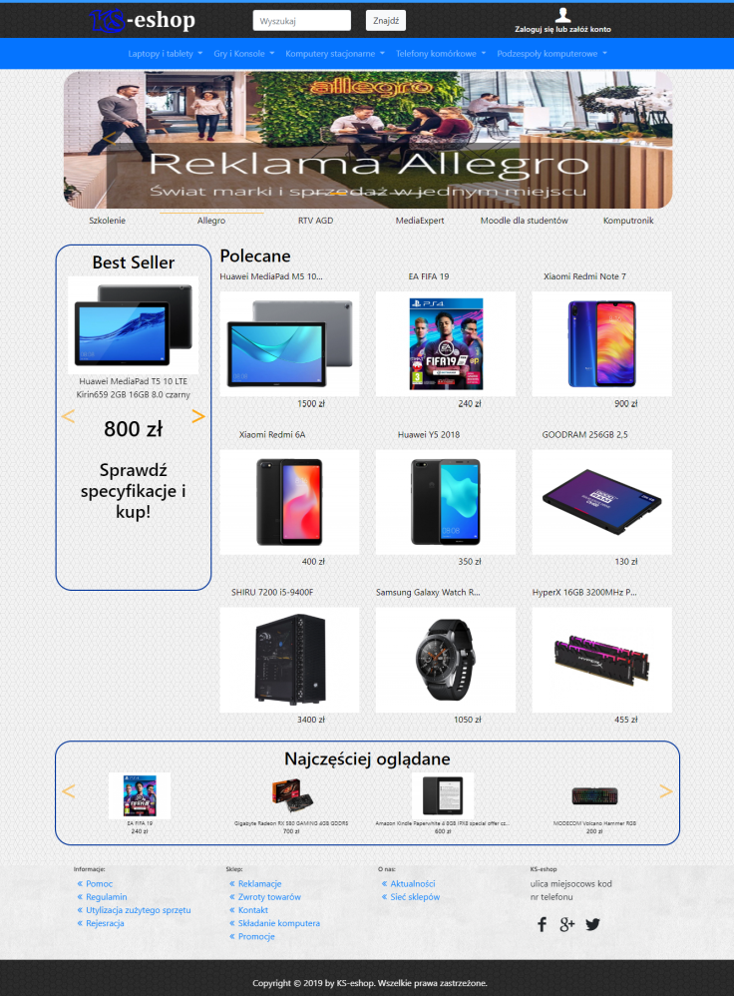

**Rys. 4.1** Strona główna sklepu internetowego, komputer osobisty.

Źródło: opracowanie własne

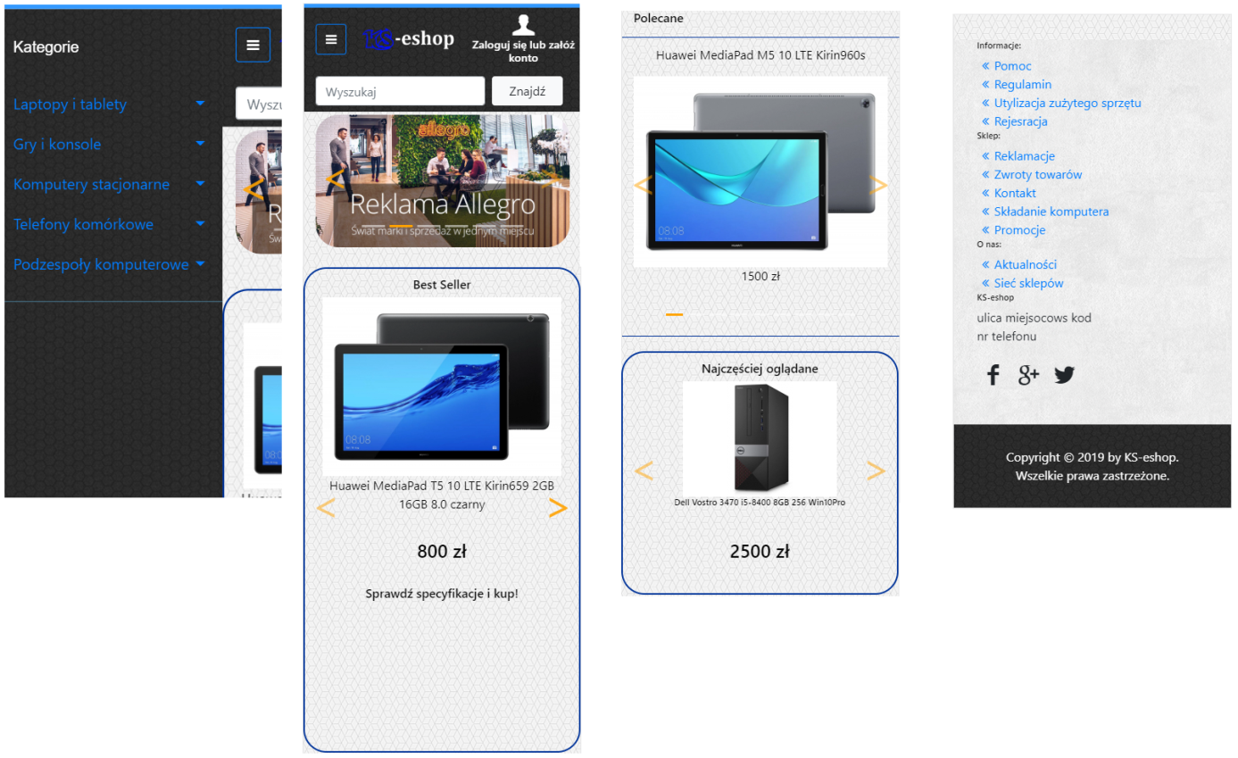

**Rys 4.2.** Strona główna sklepu internetowego, urządzenie mobilne.

Źródło: opracowanie własne

Strona główna przedstawia górny pasek z logiem firmy, wyszukiwarką przedmiotów oraz opcją logowania. Niżej znajduję się, dla urządzeń z rozdzielczością ekranu większą niż 992 px, menu nawigacyjne kategorii przedmiotów. Kolejne miejsce zostało przeznaczone dla reklam, które co kilka sekund się zmieniają lub użytkownik sam może kliknąć następną lub poprzednią. Best Seller to funkcja wybierająca pięć przedmiotów, które sprzedały się w największych ilościach. Następne okienko jest odpowiedzialne za wyświetlanie dziewięciu przedmiotów, które uzyskały najlepszą średnią opinie zadowolonych klientów. Ostatnim ciekawym rozwiązaniem było dodanie produktów mające największą oglądalność. Wszystkie te funkcje działają w czasie rzeczywistym, które są zależne od użytkowników. Na samym końcu strony znajdują się odnośniki do pomocnych linków takich jak regulamin, kontakt, rejestracja itp. Dla urządzeń które mają rozdzielczość mniejszą niż 992, strona wygląda podobnie tylko pojawia się rozwijane menu oraz produkty polecane i najczęściej oglądane są wyświetlane pojedynczo poprzez kliknięcie strzałką w lewo lub prawo.

Kolejna strona przedstawia podkategorie danej kategorii produktu. Sklep posiada 5 kategorii oraz łącznie 21 podkategorii, co daje duży wybór przedmiotów. Rys. 4.3. przedstawia podkategorie dla „Laptopy i tablety”. Rys 4.4. przedstawia klasyfikacje poszczególnych produktów ze względu na kategorie.

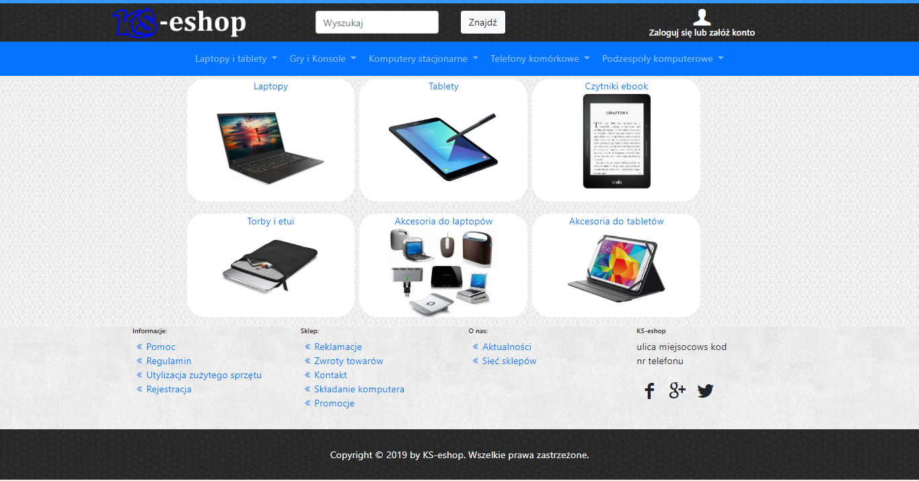

**Rys. 4.3.** Podkategorie dla kategorii o nazwie „Laptopy i tablety”

Źródło: opracowanie własne

**Rys. 4.4.** Klasyfikacja poszczególnych produktów ze względu na kategorie

Źródło: opracowanie własne

Po kliknięciu w odpowiednią podkategorie, przykładowo „Laptopy”, klient zostaje przeniesiony do nowej strony na której znajdują się odpowiednie produkty.

Ciag dalszy nastapi

System filtrów jest zautomatyzowany, co pozwala na szybkie dodawanie bądź usuwanie filtrów. Funkcja filtrowania działa na zasadzie

### Rejestracja oraz logowanie

### Tworzenie zamówienia

### Funkcje panelu użytkownika

## Działanie panelu do obsługi sklepu komputerowego

### Obsługa zamówień

### Reklamacje oraz zwroty

### Dodawanie oraz edytowanie produktów

### Inne funkcje panelu administratora

# Podsumowanie

# Bibliografia

[1] Czym jest sklep internetowy <https://mfiles.pl/pl/index.php/Sklep_internetowy>

[2] Sklep internetowy https://pl.wikipedia.org/wiki/Sklep_internetowy

[[3] XAMPP https://pl.wikipedia.org/wiki/XAMPP](%5b3%5d%20XAMPP%20https://pl.wikipedia.org/wiki/XAMPP)

[4] Czym jest XAMPP? <https://www.apachefriends.org/pl/index.html>

[5] Apache HTTP SERWER http://vavatech.pl/technologie/serwery/apache

[6] Paul Wilton: *SQL. Od podstaw* Wydawnictwo Helion 2005-11-17

[7] Co należy wiedzieć o MySQL? <http://computersun.pl/php_db/mysql/wiedziec-o-mysql-w_89.html>

[8] Jon Duckett *HTML i CSS. Zaprojektuj i zbuduj witrynę WWW. Podręcznik Front-End Developera* Wydawnictwo Helion 2018

[9] Strony internetowe – poznaj historie języka HTML <https://www.testin.pl/strony-internetowe-poznaj-historie-jezyka-html/>

[10] Krótka historia CSS. <https://danielpietrasik.pl/historia-css/>

[11] Bootstrap. <https://getbootstrap.com/>

[12] Haverbeke Marijn *Zrozumieć JavaScript. Wprowadzenie do programowania* Wydawnictwo Helion 2015-08-11

[13] Luke Welling, Laura Thomson *PHP i MySQL. Tworzenie stron WWW. Vademecum profesjonalisty. Wydanie trzecie* Wydawnictwo Helion 2009

[14] <https://w3techs.com/technologies/overview/programming_language>

[15] <https://tcpdf.org/>

[16] <https://github.com/PHPMailer/PHPMailer>

# Spis tabel

# Spis Rysunków